Группа Т55
МЕЖГОСУДАРСТВЕННЫЙ СТАНДАРТ
_____________________________________________________________________
Единая система программной документации | ГОСТ
ВЕДОМОСТЬ ДЕРЖАТЕЛЕЙ ПОДЛИННИКОВ | 19.403-79
Unified system for program documentation.
List of originals holders
ОКП426100
__________________________________________________________________________________
Постановлением Государственного комитета СССР по стандартам от 28 июня 1979 г. №2335 срок введения установлен
с 01.07.80

1. Настоящий стандарт устанавливает форму и правила заполнения программного документа "Ведомость держателей подлинников", определенного ГОСТ 19.101-77, и обеспечивающие возможность изготовления документа машинным способом.
2. Структура и оформление документа устанавливаются в соответствии с ГОСТ 19.105-78.
Составление информационной части (аннотации и содержания) является необязательным.
3. Ведомость составляют на основании спецификации программы и спецификаций входящих программ.
Форма ведомости держателей подлинников приведена в приложении 1.
4. В начале ведомости записывают спецификации, подлинники которых хранятся на предприятии — держателе подлинника спецификации программ, на которую составляется ведомость.
Далее записывают спецификации, подлинники которых хранятся на других предприятиях.
Запись спецификаций для входящих программ производят под заголовком "Документация на входящие программы".
Для ведомостей, выполненных печатным способом, в графе "Наименование" заголовок подчеркивают.
Записывают спецификаций без перечисления входящих в них программных и ссылочных документов.
5. Спецификации записывают в ведомости в порядке возрастания кодов организаций (предприятий)-разработчиков.
6. Графы ведомости заполняют следующим образом:
- в графе "Обозначение" указывают обозначение спецификаций по ГОСТ 19.103-77;
- в графе — "Наименование" приводят полное наименование программы в соответствии с наименованием, указанным на листе утверждения или титульном листе;
- в графе "Держатель подлинника" указывают ведомственную принадлежность (министерство) и, в установленном порядке, наименование организации (предприятия) — держателя подлинника.
При записи организаций — держателей подлинников, относящихся к одному министерству (ведомству), в двух и более последующих строках одного листа ведомости наименование министерства (ведомства) указывают только при первом упоминании и в дальнейшем не повторяют;
- в графе "Примечание" указывают, при необходимости, дополнительные сведения.
Пример заполнения ведомости держателей подлинников приведен в приложении 2.
Обозначения и держатели подлинников в примере указаны условно.

ПРИЛОЖЕНИЕ 1
Обязательное

ФОРМА ВЕДОМОСТИ ДЕРЖАТЕЛЕЙ ПОДЛИННИКОВ

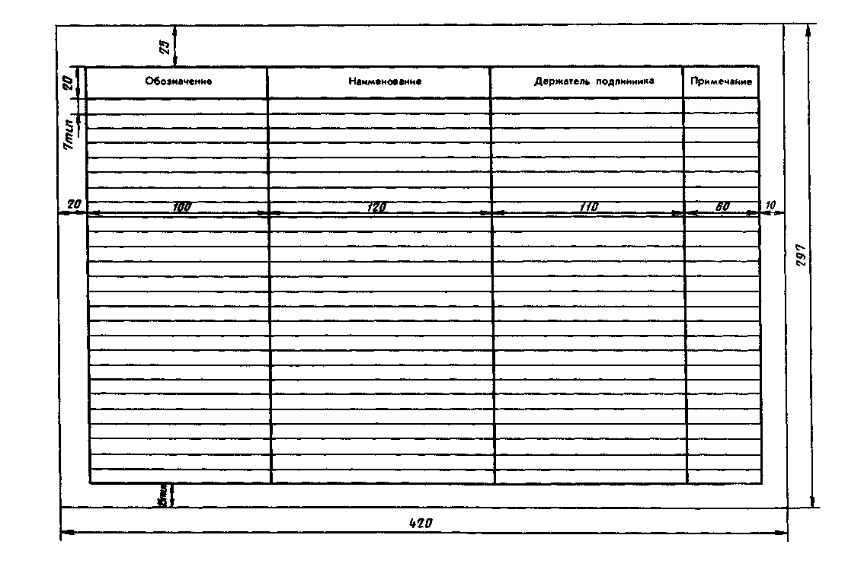
ПРИЛОЖЕНИЕ 2
Рекомендуемое

ПРИМЕР ЗАПОЛНЕНИЯ ВЕДОМОСТИ ДЕРЖАТЕЛЕЙ ПОДЛИННИКОВ

